Приложение 15
ТЫКВА С ЯБЛОКАМИ И КОРИЦЕЙ

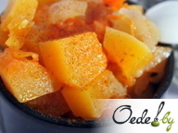
Категория: десерты
30 минут
Сложность: Средне
Продукты, входящие в рецепт

Продукт: |  | Количество продуктов на 4 порции
1. | яблоки | 2 штуки
2. | Растительное масло | 2 столовые ложки
3. | Тыква | 300 грамм
4. | Сахар, песок | 2 столовые ложки
5. | Корица | по вкусу
6. | Соль поваренная | по вкусу

Приготовление
1. Тыкву и яблоки очистить от кожицы, семян и нарезать кубиками
2. Положить в емкость для тушения, добавить 100-150 г. воды или яблочного сока, полить маслом, перемешать и тушить до готовности 20 мин.

САЛАТ ИЗ КОРНЯ СЕЛЬДЕРЕЯ С МОРКОВЬЮ
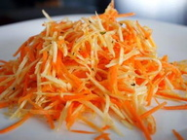
Категория: салаты
Подкатегория: салаты с овощами
10 минут
Сложность: Легко
Продукты, входящие в рецепт
Продукт: |  |  | Количество:
1. | Морковь | 1 штука
2. | Соль поваренная | по вкусу
3. | Перец черный | по вкусу
4. | Сельдерей (корень) | 200 грамм
5. | Масло растительное (подсолнечное рафинированное, нерафинированное) | по вкусу

Приготовление
Натереть овощи на терке для корейской моркови, добавить растительное масло, соль и перец по вкусу. Можно добавить смесь специй для салатов.

КУКУРУЗНАЯ КАША
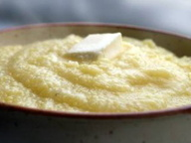
Категория: вторые блюда
Подкатегория: гарниры
30 минут
Сложность: Легко
Продукты, входящие в рецепт
Продукт: |  | Количество:
1. | Соль поваренная | по вкусу
2. | Масло сливочное несоленое | 50 грамм
3. | Крупа кукурузная | 0.5 стакана

Приготовление
1. На 1/2 стакана крупы взять полтора стакана воды. Воду вскипятить, и засыпать туда крупу, постоянно помешивая.
2. Продолжая помешивать варить 5 минут на среднем огне, а затем еще 10 минут, не перемешивая с закрытой крышкой на слабом огне.
3. Готовую кашу приправить маслом.

ТОСТЫ С ПАСТОЙ ИЗ АВОКАДО
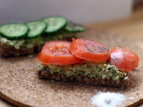
Категория: Закуски и бутерброды
15 минут
Сложность: Легко
Продукты, входящие в рецепт
Продукт: |  | Количество:
1. | Авокадо | 1 штука
2. | Соль поваренная | по вкусу
3. | Перец черный | по вкусу
4. | Огурец грунтовый | 1 штука
5. | Помидоры (томаты) | 2 штуки
6. | Сок лимонный | 3 столовые ложки
7. | Масло оливковое рафинированное | 2 столовые ложки
8. | Хлеб пшеничный из муки высшего сорта | 1 штука
9. | Горчица французская (черная) | 2 чайные ложки
Приготовление
1. Измельчить в блендере мякоть авокадо
2. Добавить масло, лимонный сок, горчицу, перец и соль по вкусу.
3. Нарезать хлеб ломтиками, подсушите в тостере. Выложить на каждый тост пасту из авокадо, сверху положите кружочки помидоров или огурцов.

